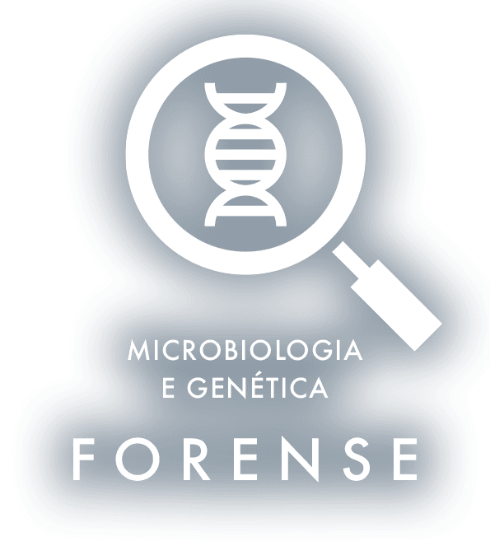

**DESCRIÇÃO**

A aplicação dos conhecimentos da Microbiologia e da Genética como ferramenta científica para a elucidação de diversas investigações forenses.

**PROPÓSITO**

Compreender a importância e a aplicabilidade dos conhecimentos científicos próprios da Microbiologia e da Genética enquanto ferramenta para a solução de problemas forenses é importante para a sua formação, pois permitirá sua atuação em uma atividade de muita relevância para a sociedade.

**OBJETIVOS**

**MÓDULO 1**

Reconhecer a aplicação da Microbiologia em investigações forenses

**MÓDULO 2**

Justificar a importância da Genética na solução de crimes

**MÓDULO 3**

Distinguir a aplicação da Genética nos exames de paternidade/maternidade

**MÓDULO 4**

Identificar os limites da Genética como ferramenta principal ou coadjuvante em desastres com múltiplas vítimas fatais

**INTRODUÇÃO**

Trataremos de dois assuntos arrebatadores que são a Microbiologia Forense e a Genética Forense. Ao estudarem esses assuntos, vocês perceberão como o desenvolvimento do conhecimento científico e das tecnologias aplicadas às ciências é capaz de trazer novas perspectivas para a segurança da população.

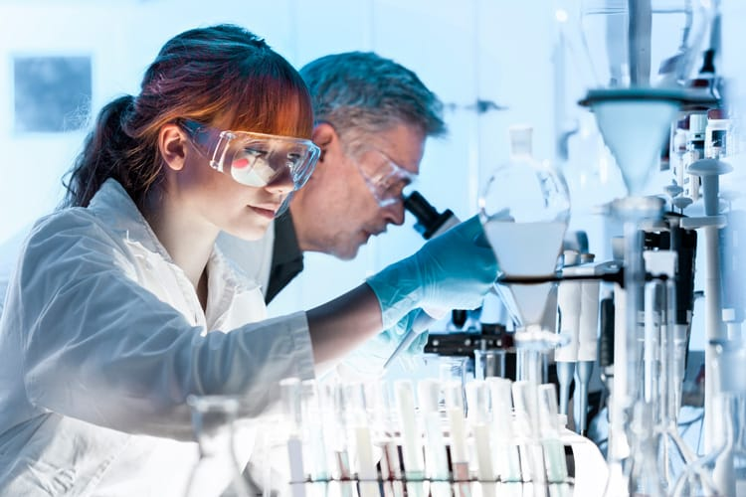**Figura 1**. A Genética e a Microbiologia Forense podem ser instrumentos para a elucidação de crimes.

**A APLICAÇÃO DA MICROBIOLOGIA, ENQUANTO DISCIPLINA FORENSE, TEM POUCO TEMPO, CERCA DE 15 ANOS. PORÉM, ESSA DISCIPLINA SE TORNOU TÃO IMPORTANTE NO MUNDO ATUAL QUE NÃO APENAS PODE AJUDAR AS AUTORIDADES A RESOLVER UM CRIME, COMO TAMBÉM PODE COLABORAR PARA QUE A POPULAÇÃO SEJA DEVIDAMENTE PROTEGIDA DO USO INESCRUPULOSO DE MICRORGANISMOS COMO ARMA.**

A partir de agora, vocês serão apresentados a uma série de conceitos e referências técnicas importantes para a atuação nessa área.

Durante os estudos sobre Genética Forense, trataremos de três áreas de aplicação da tecnologia do DNA, quais sejam, investigações criminosas, testes de paternidade e identificação de vítimas em desastres, com os conceitos e as técnicas pertinentes ao assunto.

Esperamos que vocês apreciem e compreendam a relevância desses assuntos para a sociedade.

**MÓDULO 1**

**Reconhecer a aplicação da Microbiologia em investigações forenses**

**MICROBIOLOGIA APLICADA ÀS INVESTIGAÇÕES FORENSES**

A **Microbiologia Forense** é uma disciplina que usa os conhecimentos da Microbiologia para responder a uma investigação. Não há dúvidas que vocês já sabem que a Microbiologia se trata de uma ciência que estuda os **microrganismos**.

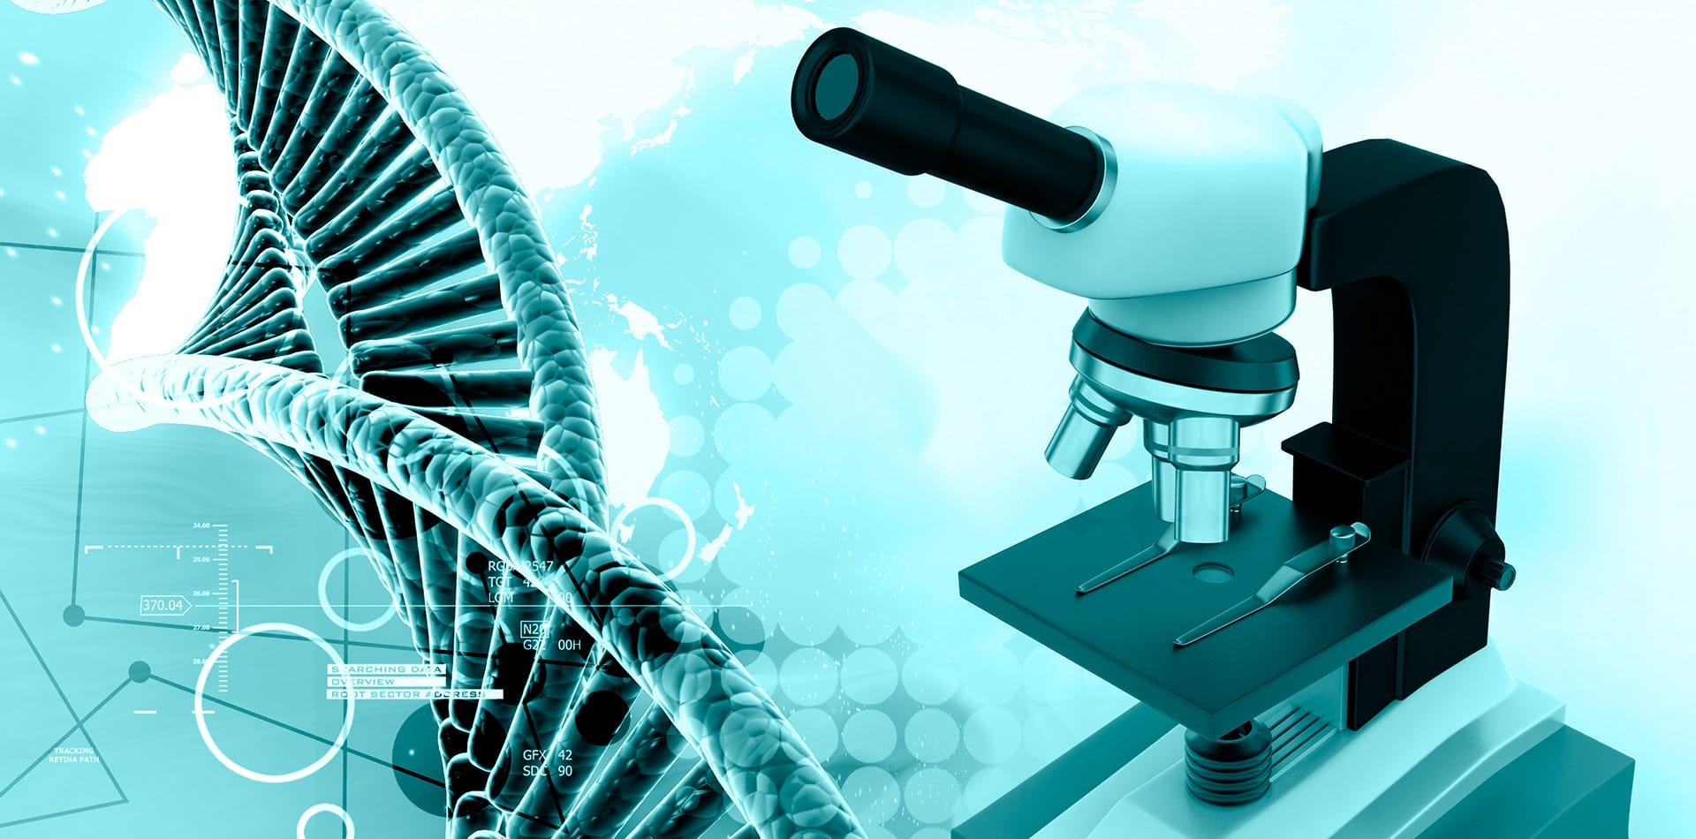**Figura 2**. A Microbiologia Forense trata das técnicas de Microbiologia aplicadas à investigação criminal.



**Figura 3**. Entre os microrganismos, podem ser citados: bactérias, fungos, vírus e protozoários.

A Microbiologia tem sua origem lá pelos idos de 1660, quando o inglês Robert Hooke teve a genial ideia de observar uma amostra de tecido vegetal através de uma lente de microscópio. Bem, não se sabe, ao certo, o que ele esperava ver, mas Hooke chamou de células as pequenas caixas na composição do tecido vegetal. Os microrganismos, por seu turno, só foram observados, pela primeira vez, uma década depois, pelo holandês Antoni Van Leeuwenhoek, que os chamou de “animálculos”.

Por certo, ao longo de todos esses anos, a Microbiologia evoluiu muito, sendo considerada uma disciplina essencial da área de saúde.

**Mas, então, como ela foi parar no campo Forense?**

Infelizmente, do mesmo modo que as ciências evoluem, as ações de delinquência também. Por isso, há cerca de 15 anos, de maneira sistemática, a Microbiologia passou a integrar o grupo das ciências forenses e a ajudar a elucidar ações terroristas, o chamado bioterrorismo, e outros biocrimes.

**VOCÊ SABIA**

Logo após o início da Primeira Guerra Mundial, a Alemanha lançou uma campanha de sabotagem biológica contra Estados Unidos, Rússia, Romênia e França. Em 1915, um alemão chamado Anton Dilger foi enviado aos Estados Unidos carregando culturas de mormo, uma doença virulenta de cavalos e mulas. Dilger montou um laboratório em sua casa em Chevy Chase, Maryland. Ele usou estivadores trabalhando nas docas em Baltimore para infectar cavalos com mormo enquanto eles esperavam para serem embarcados para a Grã-Bretanha. Dilger era suspeito de ser um agente alemão, mas nunca foi preso. Ele acabou fugindo para Madrid, Espanha, onde morreu durante a pandemia de influenza de 1918. Em 1916, os russos prenderam um agente alemão com intenções semelhantes. A Alemanha e os seus aliados infectaram cavalos de cavalaria francesa e muitas mulas e cavalos da Rússia na Frente Oriental. Essas ações dificultaram os movimentos de artilharia e tropas, bem como os comboios de suprimentos.

Fonte: Wikimedia.

Antes, façamos uma breve análise sobre novas doenças e a possibilidade de propagação dessas doenças com a intenção de causar danos.

**Figura 4**.

**DOENÇA INTENCIONAL: UMA ARMA COMO OUTRA QUALQUER**

Surtos de doenças infecciosas representam um constante risco para a saúde global. Quem não sabe disso? 2020 vai entrar para a História da Humanidade como o ano em que o mundo contemporâneo parou por causa de uma doença infectocontagiosa.

**Figura 5**.

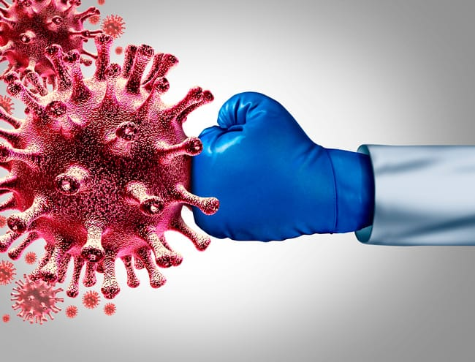

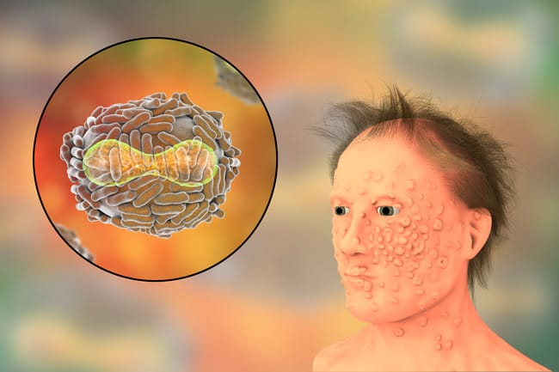

De modo geral, novas epidemias surgem devido a fatores climatológicos ou geográficos. Quem nunca ouviu falar na [**varíola**](javascript:void(0))? Às vezes, entretanto, a interferência humana na natureza influencia a disseminação de doenças.

**Figura 6**. Os seres humanos podem influenciar na disseminação de doenças, como a varíola.

**VARÍOLA**

A varíola é uma doença exantemática causada pelo *Poxvirus variolae*, que, do século X ao século XX, foi responsável por vários surtos epidemiológicos e ocasionou milhares de mortes em todo mundo. A origem da varíola é muito controversa, mas os primeiros casos que se tem notícias ocorreram a partir do século IV, no Egito, Mesopotâmia, Índia e China. Entre os séculos XI e XV, a varíola atingiu praticamente toda a Europa. Por volta do ano de 1.500, a varíola já estava disseminada pelo mundo.

O primeiro caso da varíola no continente americano data de 1507 e ocorreu na ilha de Hispaniola (atual República Dominicana e Taiti), dizimando metade da população residente. Importada da Espanha, a disseminação da doença por aqui teve franca relação com o tráfico de escravos. Em todo o continente, os povos nativos foram duramente atingidos, inclusive com a extinção de alguns deles.

Algumas zoonoses, por exemplo, saltam para um hospedeiro humano porque o *habitat* da floresta tropical de ex-hospedeiros animais é reduzido. O desmatamento de áreas montanhosas pode ocasionar inundação de áreas povoadas, levando, indiretamente, a surtos de cólera e de outras doenças infecciosas.



**Figura 7**. Cena de uma guerra medieval, na qual catapultas eram usadas.

A história conta que, nas guerras medievais, os exércitos catapultavam estercos, corpos e restos mortais de pessoas e animais portadores de doenças infectocontagiosas por cima das muralhas das cidades, a fim de infectar a população e enfraquecer os inimigos, facilitando, assim, a posterior conquista do território. Verdade ou mentira, não importa, a questão é que a manipulação e a distribuição de patógenos com a intenção de desorganizar as sociedades é uma realidade.

**HOJE, O USO DE ARMAS BIOLÓGICAS FAZ PARTE DE POLÍTICAS GOVERNAMENTAIS, ASSIM COMO, SERVE DE MEIO DE AÇÃO PARA CRIMINOSOS E GRUPOS TERRORISTAS. EMBORA, ATÉ AGORA, EPISÓDIOS DESTA NATUREZA SEJAM ESPORÁDICOS, NÃO HÁ DÚVIDA DE QUE O USO DELIBERADO DE AGENTES BIOLÓGICOS É UMA AMEAÇA REAL E REPRESENTA UM RISCO POTENCIALMENTE ALTO. ESSE ASSUNTO É TÃO ATUAL QUE JÁ SÃO AVENTADOS**[**REGULAMENTOS INTERNACIONAIS**](javascript:void(0))**MAIS SEVEROS, ESTRATÉGIAS DE DETECÇÃO PRECOCE E ATIVIDADES PREVENTIVAS INTEGRADAS E COORDENADAS GLOBALMENTE.**

**REGULAMENTOS INTERNACIONAIS**

Em 1925, foi assinado o Protocolo de Genebra, proibindo, em caso de guerras, o uso de gases asfixiantes, venenosos e similares, bem como de métodos bacteriológicos. Posteriormente, em 1967, por meio da Resolução 2162 B (XXI), a Organização das Nações Unidas ratificou a proibição.

No entanto, as nações não têm se mostrado muito afeitas a cumprir com esta regra, desde seu surgimento no início do século XIX. Durante a Segunda Guerra Mundial, a Alemanha Nazista usou gases tóxicos para exterminar judeus nos campos de concentração.

**ARMAS BIOLÓGICAS**

Segundo a Organização Mundial de Saúde, as armas biológicas alcançam seus alvos pretendidos por meio da transmissão de microrganismos causadores de doenças e outras entidades, incluindo bactérias, fungos, toxinas, vírus, ácidos nucleicos infecciosos e príons.

**Figura 8**. No Campo de Concentração de Dachau, próximo à cidade de Munique, na Alemanha, mais de 30.000 pessoas foram assassinadas, muitas das quais com o uso de gases tóxicos.

**ATENÇÃO**

Outro aspecto a se pensar com relação a esse tipo de arma é que [**o uso de microrganismos como armas biológicas**](javascript:void(0)) não visa apenas matar ou incapacitar a espécie humana, mas também destruir plantações e gado.

**O USO DE MICRORGANISMOS COMO ARMAS BIOLÓGICAS**

Notem que os microrganismos podem ser tão mortais que, ainda que não sejam efetivamente usados como armas pelos exércitos, em época de guerra, acabavam levando a óbito mais soldados do que a própria batalha em si.

Dados americanos sobre a admissão de soldados em hospitais em razão de sintomas ocasionados por doenças infectocontagiosas são alarmantes e deixam claro o potencial do uso de microrganismos em guerras.

• Na Segunda Guerra Mundial: 95% dos soldados americanos saíam de combate e iam parar nos hospitais em razão de doenças infectocontagiosas (percebam que somente 5% dos pacientes que davam entrada nos hospitais apresentavam ferimentos de guerra).  
• Na Guerra da Coreia, em 1950, o número de soldados americanos incapacitados de combater por causa de doenças infectocontagiosas foi em torno de 82%.  
• Na Guerra do Vietnã, só a malária tirou entre 56% a 75% dos soldados de combate, conforme à época.

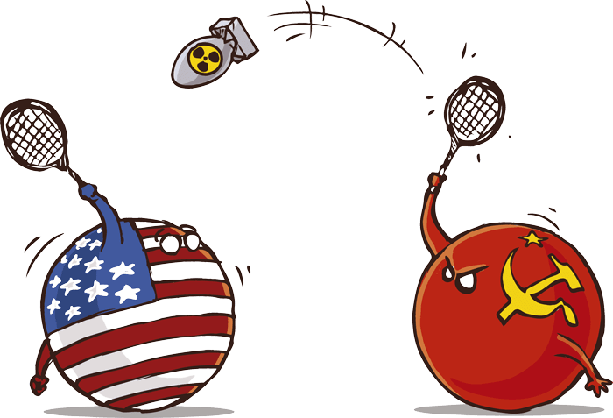

Em 1972, 170 países assinaram a Convenção sobre as Armas Químicas e Biológicas, comprometendo-se a não desenvolver, produzir e armazenar esse tipo de armamento em seus territórios. Como a convenção internacional não previu nenhum tipo de fiscalização e considerando que um país consegue, facilmente, esconder um programa de armamento biológico “sob o tapete da sua casa”, o mundo não é um lugar seguro.

**Figura 9**. A Organização Mundial de Saúde identificou o uso de armas químicas e biológicas na Guerra do Vietnã e na Guerra Fria.

**BIOTERRORISMO**

O bioterrorismo é a disseminação deliberada de vírus, bactérias ou outros agentes com a intenção de causar doenças ou morte em pessoas, animais ou plantas, e, também, de contaminar prédios e locais públicos. Ações bioterroristas têm por objetivo causar terror, perturbação social ou perdas econômicas, e são motivadas por crenças ideológicas, religiosas ou políticas. É o que chamamos do “modo de agir do fanático”.



O fanatismo, seja ele religioso, político ou ideológico, é muito prejudicial, pois indica que a pessoa aderiu cegamente a um sistema ou doutrina de forma obsessiva e apaixonada. Em situações em que a pessoa perde contato com a razão, pode cometer ações de intolerância extremadas.

**Figura 10**.

Percebam que dada a necessidade de operar sem chamar a atenção e com meios relativamente limitados, os bioterroristas, por sorte da humanidade, encontram dificuldades para desenvolver, construir e realizar um ataque biológico em grande escala bem-sucedido. Por outro lado, o sucesso da maioria deles provavelmente será definido pela quantidade de perturbação social e pânico, e não necessariamente pelo número de vítimas. Assim, adoecer apenas alguns indivíduos com o uso de métodos rudes pode ser suficiente, desde que crie o impacto pretendido.

**COMENTÁRIO**

É sempre bom lembrarmos que, do mesmo modo que a ciência do bem avança, aquela que causa dor, sofrimento e pânico avança junto.

O Centro de Controle e Prevenção de Doenças (CDC), nos Estados Unidos, considera que, com relação ao potencial de ameaça à saúde e à segurança, existem três grupos de agentes biológicos:

**AQUELES QUE AFETAM APENAS OS SERES HUMANOS.**

**AQUELES QUE AFETAM APENAS A AGRICULTURA E A PECUÁRIA.**

**AQUELES QUE AFETAM OS SERES HUMANOS, A AGRICULTURA E A PECUÁRIA.**

**PREPARAÇÃO DO RIO DE JANEIRO PARA ENFRENTAR EVENTUAIS AÇÕES BIOTERRORISTAS NOS JOGOS OLÍMPICOS DE 2016**

O CDC estabelece, ainda, três categorias de patógenos para fins de bioterrorismo, conforme mostrado no quadro abaixo: Tabela: Categorias dos agentes biológicos de acordo com a potencialidade para utilização enquanto arma biológica. Fonte: CDC, 2014 *apud* Rambauske, 2014.

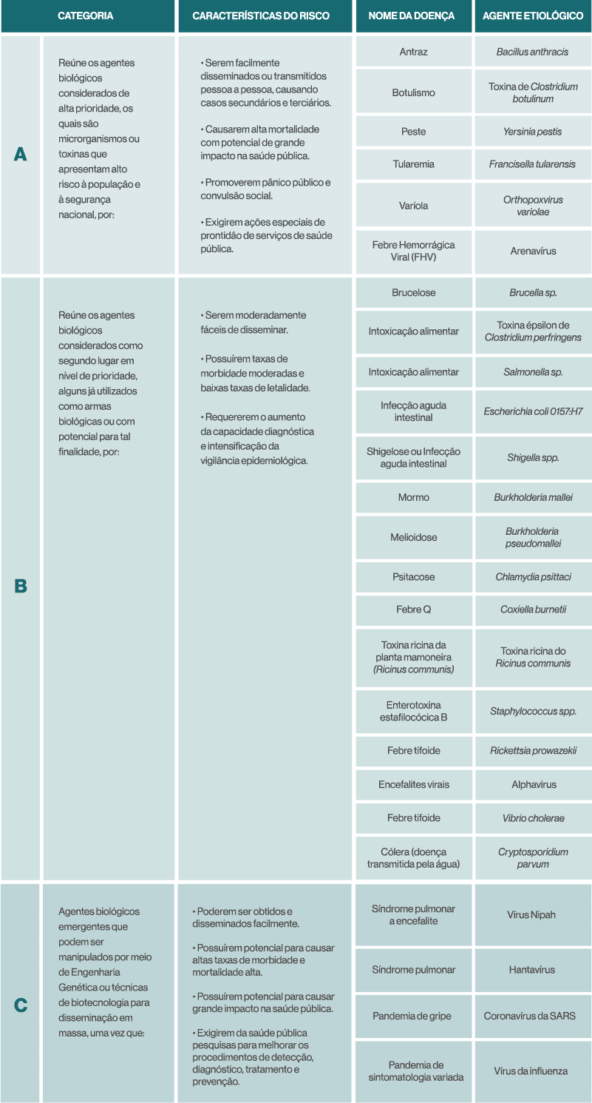

**BIOCRIME**

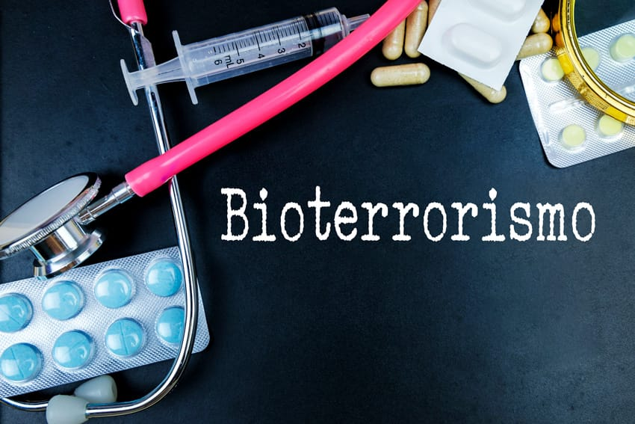**Figura 11**. Os biocrimes não são motivados por crenças.

**A diferença entre biocrime e bioterrorismo está apenas na ação motivadora.**

**BIOTERRORISMO**

**O que move um terrorista são suas crenças, sejam elas políticas, religiosas ou ideológicas.**

**BIOCRIME**

**O criminoso faz uso de agentes biológicos para matar ou incapacitar, desde um único indivíduo até um grupo de pessoas, motivado por vingança, ganância, poder ou qualquer outra razão, que não seja crença.**

**ATENÇÃO**

**No tocante aos crimes, de modo geral, a diferença entre eles e o biocrime é que, no biocrime, a arma escolhida pelo criminoso para praticar sua ação delituosa é um patógeno ou toxina.**

**No Brasil, ainda não há nenhuma exigência legal a ser tomada por médicos quando há suspeita que uma pessoa foi vítima de um ataque biológico, como já há, por exemplo, para crianças supostamente abusadas sexualmente ou em caso de indivíduos feridos por arma de fogo. Nessas situações, o serviço médico deve comunicar o fato às autoridades policiais. Nos Estados Unidos, no entanto, isso já é uma obrigação. Assim, naquele país, caso o serviço médico suspeite da ocorrência de intoxicações e infecções ocasionadas por patógenos com potencial para ser usado como arma biológica, deve, imediatamente,**[**comunicar às autoridades policiais**](javascript:void(0))**.**

**COMUNICAR ÀS AUTORIDADES POLICIAIS**

**Situações observadas nos serviços de saúde americano que devem ser, imediatamente, comunicadas às autoridades legais:**

**• Casos de doença, normalmente, não observados na área geográfica.  
• Distribuição incomum de casos entre segmentos da população.  
• Índices de doença significativamente diferentes dos do interior e exterior de edifícios.  
• Surtos separados em áreas geograficamente diversificadas.  
• Surtos múltiplos simultâneos ou em série de doenças diferentes na mesma população.  
• Vias de exposição incomuns (como inalação).  
• Uma doença que normalmente afeta animais em humanos.  
• Uma doença que normalmente afeta animais surgindo em uma área na qual essa espécie não está presente.  
• Gravidade incomum da doença.  
• Cepas incomuns de agentes infecciosos.  
• Insucesso em responder à terapia padrão.**

**Fonte: Manual MSD.**

**REPAREM QUE O QUE SE BUSCA COM ESSA NOTIFICAÇÃO COMPULSÓRIA É DETECTAR, DE FORMA ANTECIPADA, O USO DE PATÓGENOS CONHECIDOS OU DESCONHECIDOS COMO ARMA BIOLÓGICA E, DESTA MANEIRA, GARANTIR QUE EVENTUAIS AÇÕES NECESSÁRIAS À PROTEÇÃO DA POPULAÇÃO POSSAM SER ADOTADAS. LEMBRANDO QUE, COMO SE TRATA DE AGENTES BIOLÓGICOS, QUALQUER MEDIDA A SER ADOTADA DEVE SER BASEADA EXCLUSIVAMENTE EM CONHECIMENTO CIENTÍFICO.**

**O uso de agentes patogênicos para a prática de crimes tem uma vantagem para os criminosos. Como, por via de regra, há um período de incubação entre a introdução do patógeno no organismo e o aparecimento dos primeiros sintomas, o criminoso consegue estar distante das vítimas, quando estas começam a adoecer, dificultando, como**[**no caso ocorrido no Texas**](javascript:void(0))**, a sua identificação. Outro aspecto característico deste tipo de crime é que, minimamente, o criminoso deve ter conhecimento sobre Microbiologia.**

**NO CASO OCORRIDO NO TEXAS**

**Em 1996, em um hospital, no Texas, 12 pessoas que estavam trabalhando ficaram doentes após comer bolinhos que estavam à disposição no dormitório.**

**Exames periciais realizados nos bolinhos que não foram consumidos revelaram a presença de *Shigella dysenteriae*, o mesmo patógeno que infectou as pessoas. Com isso, a ação criminosa foi confirmada. Entretanto, o criminoso não foi identificado.**

**Até o momento, não são muitos os casos de biocrime. No entanto, considerando a ocorrência natural e abundante de doenças infectocontagiosas, é possível que a detecção de crimes perpetrados com o uso de agentes biológicos seja ineficiente e que esse tipo de conduta criminosa seja mais comum do que imaginamos.**

**Figura 12 . A dificuldade na descoberta dos biocrimes pode fazer com que sua ocorrência esteja sendo subestimada.**



**DIAGNÓSTICO E ESTUDO EPIDEMIOLÓGICO EM INVESTIGAÇÕES MICROBIOLÓGICAS FORENSES**

**As investigações Microbiológicas Forenses são essencialmente as mesmas que quaisquer outras. Elas envolvem:**

**INVESTIGAÇÃO DA CENA DE CRIME**

**PRÁTICAS DE CADEIA DE CUSTÓDIA**

**COLETA, MANUSEIO E PRESERVAÇÃO DE VESTÍGIOS BIOLÓGICOS**

**ANÁLISE  
DE AMOSTRAS**

**INTERPRETAÇÃO DE RESULTADOS**

**APRESENTAÇÃO EM TRIBUNAL**

**Além de coletar e analisar evidências forenses tradicionais, a investigação forense tentará determinar a etiologia e a identidade do agente causal, muitas vezes, de maneira semelhante a uma investigação epidemiológica. No entanto, para essa atribuição, é necessária uma caracterização rápida e de alta resolução.**

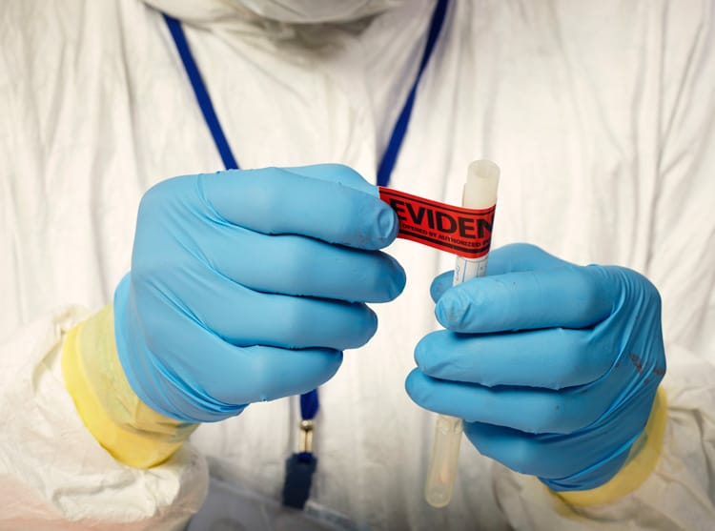

**Um diferencial das amostras microbiológicas forenses é que, em se tratando de pessoas que procuraram o serviço médico devido a sintomas de saúde, as amostras são coletadas ali mesmo e não por peritos oficiais. Assim sendo, a fim de não haver quebra da cadeia de custódia e, consequentemente, da validade da prova material em juízo, é importante que, no momento da coleta do material, sejam adotados todos os cuidados técnicos recomendados e que as amostras sejam devidamente documentadas e adquiridas em abundância, para a hipótese de serem necessárias mais análises.**

**Figura 13. O profissional de Microbiologia Forense deve prestar especial atenção ao processo de obtenção das amostras para que elas sejam aceitas como evidências nas investigações.**

**AS ANÁLISES LABORATORIAIS FORENSES USADAS PARA AMOSTRAS MICROBIANAS PODEM INCLUIR SEQUENCIAMENTO MOLECULAR, CULTURAS MICROBIOLÓGICAS, BIOQUÍMICA, MICROSCOPIA ELETRÔNICA, CRISTALOGRAFIA E ESPECTROMETRIA DE MASSA.**

**As análises de ácidos nucleicos são, certamente, o carro chefe dos exames microbiológicos forenses, pois podem relacionar o genoma do patógeno a fontes específicas. Esta análise é análoga à análise forense de DNA humano, amplamente usada para processar criminosos e exonerar inocentes, entre outras funções, como veremos.**

**ATENÇÃO**

**Atentem-se que existem diferenças importantes entre as análises de genomas microbianos e aquelas usadas em análises forenses de DNA humano. Por causa do grande número de patógenos potenciais que poderiam ser empregados como uma arma biológica, identificar marcadores genéticos para microrganismos é uma tarefa mais desafiadora do que identificar o DNA humano.**

**Figura 14. Devido ao grande número de patógenos existentes, pode ser bastante desafiadora a sua descoberta pelas análises de DNA.**

**No caso da identificação humana, apenas uma espécie está envolvida e, muitas vezes, é possível identificar uma pessoa de forma personalíssima. Os vírus e a maioria das bactérias são haploides e se reproduzem, em geral, assexuadamente, mas também podem evoluir por recombinação, transferência horizontal de genes e duplicação de genes. Portanto, as metodologias estatísticas e a interpretação exigirão ferramentas diferentes das usadas atualmente para comparar e estimar a raridade de perfis de DNA humano (diploide). No entanto, ressalta-se que eventuais obstáculos devido à complexidade genética podem ser reduzidos com a obtenção de amostras o mais cedo possível.**

**Notem que, em se tratando de mera suspeita de um crime biológico, diante do**[**universo de patógenos**](javascript:void(0))**, as autoridades devem agir, como já dito, o mais rápido possível para garantir a proteção da população. Isso porque não há dúvidas quanto ao potencial patogênico das armas biológicas.**

**UNIVERSO DE PATÓGENOS**

**Tendo em vista a variedade de microrganismos e a pluralidade de doenças, desde as assintomáticas até aquelas 100% letais, as armas biológicas exigem que toda a cadeia de ações adotadas pelas autoridades seja diligente, dinâmica e eficiente. Nestes casos, a frase “qualquer erro pode ser fatal” é aplicada com maestria.**

**RECOMENDAÇÃO DE PROTOCOLOS E PRÁTICAS**

**É imprescindível que se obtenha um diagnóstico rápido e seguro e que, em seguida, seja realizado um amplo estudo epidemiológico sobre o patógeno em questão, incluindo análises de período de latência, incubação e transmissibilidade; formas de transmissão, intervalo serial, infectividade etc.**

**O conhecimento dessas informações irá subsidiar tomadas de decisões importantes, como isolamento de pessoas ou de comunidades; definição da área de isolamento; estabelecimento de período e modelo de quarentena; treinamento de profissionais de diversas áreas e da população; medidas de vigilância; métodos de profilaxia e tratamento; nível de equipamento de proteção individual requerido etc.**

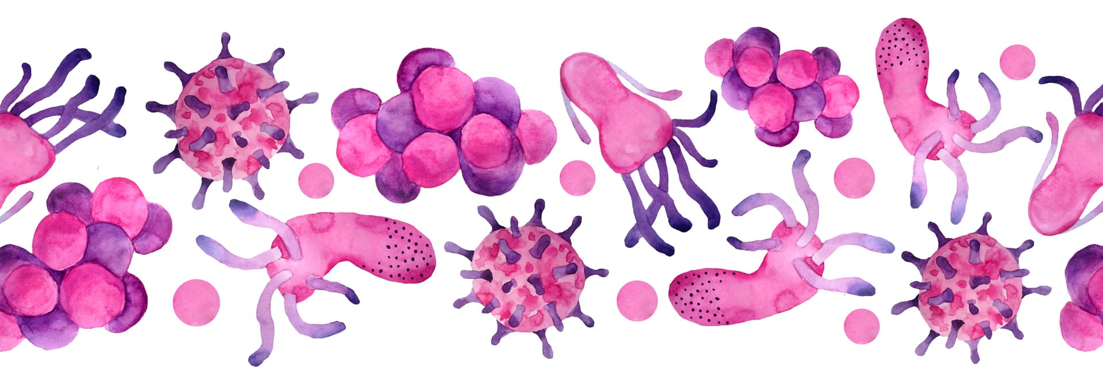**Figura 15. O universo de patógenos que podem ser utilizados na prática de crimes é grande e a ação das autoridades para combatê-lo deve ser imediata.**

**MICRORGANISMOS E SUAS APLICAÇÕES COMO FERRAMENTAS FORENSES**

**Vejamos agora duas aplicações relativamente recentes, mas muito interessantes, de como os microrganismos podem colaborar com as investigações forenses. Observem que essas aplicações ainda não estão sendo plenamente aplicadas e precisam ser melhor estudas para garantir a confiabilidade e a reprodutibilidade de seus resultados.**

**EXAME DE MICROBIOMA HUMANO**

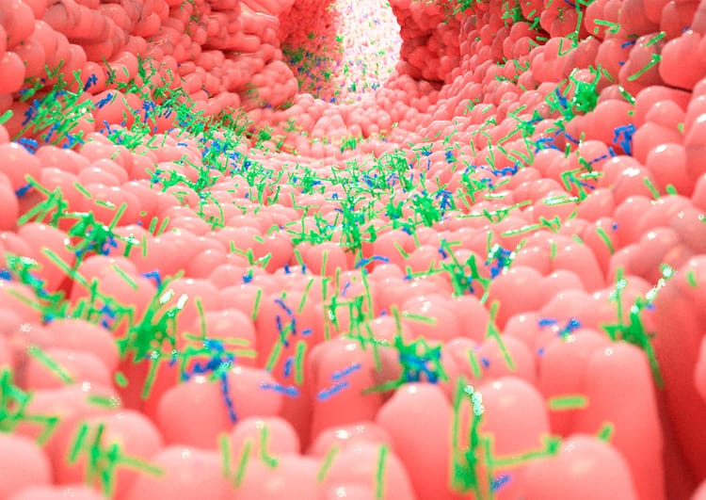**Figura 16. Microbioma humano no intestino.**

**Microbioma ou microbiota humana é o conjunto de microrganismos que residem, em simbiose, nos tecidos e fluidos humanos vivos. Essa população é composta, principalmente, de bactérias, mas também inclui vírus, fungos e [arquea](javascript:void(0)). E não pensem que ela é pequena: estudos sobre o microbioma humano revelaram que 75 a 90% das células, no corpo, antes da morte, são microbianas.**

**ARQUEA**

**Domínio de seres vivos composto de microrganismos unicelulares procariontes.**

**ATENÇÃO**

**Cada local anatômico possui a sua microbiota específica. Além disso, ao longo da vida de uma pessoa, a população de microrganismos sofre alterações, devido a vários fatores, tais como: clima, localidade, idade, estilo de vida, sistema imunológico, doenças e uso de medicamentos.**

**Como o mix de microrganismos de um indivíduo é uma característica muito particular, ele pode ser usado para conectar um suspeito ao local do crime. Além disso, os fatores que dissemos há pouco que são responsáveis por variar o microbioma de uma pessoa, ao longo da vida, podem ser usados para diminuir o rol de suspeitos, pois, por meio da análise da microbiota, é possível inferir o sexo, a idade, o estilo de vida, como, por exemplo, se a pessoa é fumante ou se faz uso de algum medicamento regularmente, entre outras características.**

**É importante lembrar que, uma vez que a análise da microbiota é baseada em exames de DNA, possivelmente, na amostra biológica da qual se extraiu o material genético para a identificação dos microrganismos de uma pessoa, também há material biológico desta mesma pessoa. Neste caso, não faria o menor sentido examinar tal microbiota, não é mesmo?**

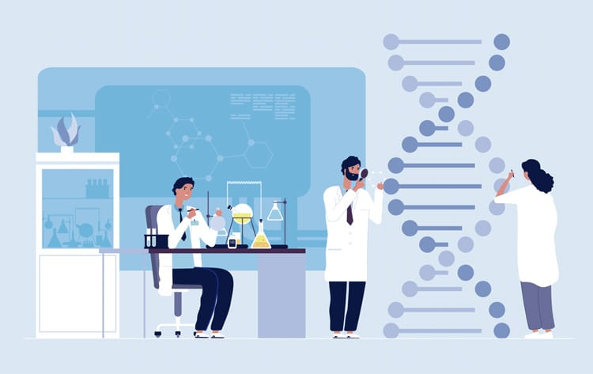

**Figura 17. O microbioma humano é estudado por meio de técnicas de análise de DNA.**

|  |
| --- |
| **Outras críticas a essa técnica são:** |
| Se a microbiota de uma pessoa varia ao longo do tempo, então, sua capacidade  informativa sobre um suspeito é limitada. |
| Se a pessoa fizer uso de determinadas substâncias, poderá alterar rapidamente  seu padrão de microbiota. |
| Necessidade de uma [**biblioteca**](javascript:void(0)) de microbiota por pessoa e, possivelmente,  por fases da vida. |

**Atenção! Para visualização completa da tabela utilize a rolagem horizontal**

**BIBLIOTECA**

**Hoje, existem bibliotecas de impressões digitais, nas quais são mantidos os registros datiloscópicos das pessoas.**

**Atualmente, análises da microbiota humana podem ser úteis para auxiliar o direcionamento de uma investigação. No entanto, essa metodologia é ainda muito recente e precisa evoluir bastante para que suas análises sejam aceitas como prova material em juízo.**

**EXAME DO MICROBIOMA *POST MORTEM***

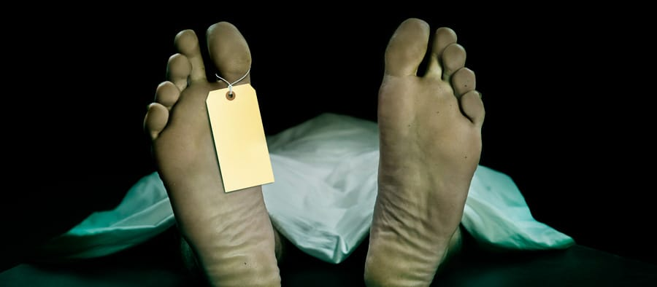**Figura 18.**

**Outro ramo recente de aplicação da Microbiologia Forense diz respeito à determinação do intervalo *post mortem* através do estudo do exame do microbioma de um cadáver.**

**Como aprendemos ainda pouco, 75 a 90% das células, no corpo, antes da morte, são microbianas. Contrariando o que se pensava, os órgãos internos de um indivíduo não são estéreis, ou seja, parte dessa populosa microbiota também pode ser encontrada nesses locais. Além disso, é bom lembrar que o processo de decomposição de um cadáver começa logo depois da morte e é mediado por bactérias.**

**Com base nisso, cientistas forenses estão estudando o papel que a microbiota, sobretudo a oral, a intestinal e a de outros órgãos internos, desempenha na forma como o corpo se decompõe após a morte.**

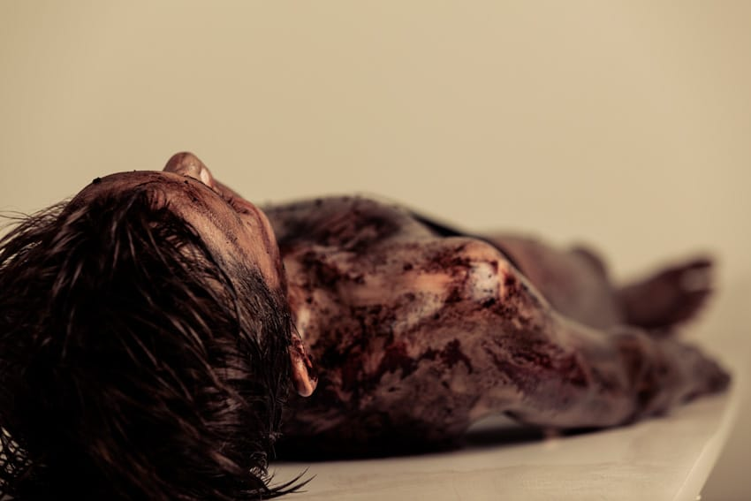**Figura 19. A microbiota presente no corpo interfere na decomposição do cadáver.**

**O ESTUDO DO MICROBIOMA *POST MORTEM* (TANATOMICROBIOMA) É BASEADO NA IDENTIFICAÇÃO DAS ESPÉCIES BACTERIANAS ENVOLVIDAS NA DECOMPOSIÇÃO DO CORPO HUMANO, CONSIDERANDO AS SUCESSIVAS MUDANÇAS DESSA POPULAÇÃO AO LONGO DOS ESTÁGIOS DE DECOMPOSIÇÃO. PARA A IDENTIFICAÇÃO DA MICROBIOTA EM CADA UM DESSES ESTÁGIOS, É UTILIZADA A TECNOLOGIA DO DNA.**

**Ainda que a técnica seja incipiente e vários fatores ambientais interfiram nos resultados, como temperatura, umidade, pH, disponibilidade de oxigênio, os cientistas forenses acreditam que a análise da microbiota poderá ser usada para determinar a hora da morte com uma relativa precisão.**